剪断销信号装置 JDS
  窗体顶端
  窗体底端
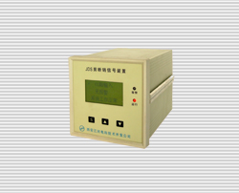 | 西安蓝田恒远水电设备有限公司  电话:(029)83337934  传真:(029)88217610  手机:15091679146 13488189052  E-mail:lizhaozhao100@163.com  网址; http://www.xahysd.com

一、概述
JDS剪断销信号装置采用单片机智能控制,采集24路剪断销信号器的信号.当水轮机某个剪断销信号器剪断时,其中信号器销体及导线同时被剪断,装置上液晶显示出是第几路信号器剪断及总共报警路数,同时继电器动作,并将数据经RS485接口远传.
二、特点
■ 最多可以监测24路信号，可以在8~24路之间设置；
■ 可直观显示第几路报警及总共报警路数；
■ 汉字液晶美观可靠，便于运行人员观察；
■ 单片机串行通讯输出数据，便于监控系统采集。
三、技术参数
■ 输入信号：常闭型或常开型剪断销信号器
■ 输入路数：8—24路之间选择
■ 工作电压：DC220V，DC24V
■ 输出接点容量：5A/250VAC，5A/30VDC
四、工作原理:
水轮机发电机组配置的剪断销信号器接入JDS信号装置，经隔离后传至单片机系统。单片机实时采集输入信号状态，并将状态信息送至液晶屏显示及串行通讯口输出，同时继电器动作。
五、面板说明
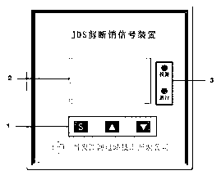
- 按键区：设置操作仪表参数
- 点阵式液晶显示显示工作状态及参数
- 状态指示灯：指示报警及工作状态
六、接线端子
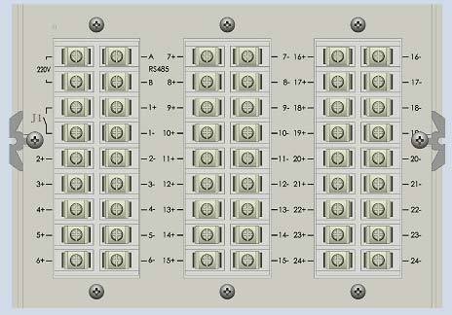
电源： 电压范围AC85-265V/50Hz或DC110-340V，无极性限制，本仪器无电源开关，电源接上以后便长期连续运行。
1+（1-） ~ 24+（24-）：剪断销信号器输入连接端子
J1： 报警输出接点端子（SPST）,动合触点 。
- B：RS485通讯输出（MODBUS RTU）
七、外形尺寸：
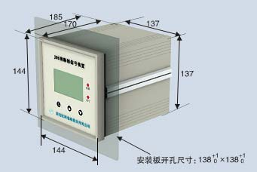
八、选型说明
